MEMORIA DE CÁLCULO ESTRUCTURAL – VIVIENDA UNIFAMILIAR – EJEMPLO (REEMPLAZAR)

1. Objeto
El presente informe presenta la memoria de cálculo estructural de Vivienda unifamiliar – EJEMPLO (reemplazar) (Mendoza – Capital), elaborada a partir de la Planilla Unificada de Cálculo Estructural. Se verifican losas, vigas, columnas, acción sísmica, muros resistentes y fundaciones conforme a los reglamentos CIRSOC 101, CIRSOC 201 e INPRES-CIRSOC 103.

2. Normativa y criterios de cálculo
- CIRSOC 101-2005: cargas permanentes y sobrecargas.
- CIRSOC 201-2005: proyecto y dimensionamiento de estructuras de hormigón armado (combinaciones de carga 9-1 a 9-3, flexión, corte, flexocompresión y fundaciones).
- INPRES-CIRSOC 103 Parte I (2013, adenda 2018): método estático de acción sísmica. Parte III: construcciones de mampostería.
- Unidades: kN, m, MPa y kPa; cm y mm solo para secciones y armaduras.

3. Datos generales y materiales
Dato | Valor
Obra | Vivienda unifamiliar – EJEMPLO (reemplazar)
Ubicación | Mendoza – Capital
Hormigón | H-25 – f'c = 25 MPa – Ec = 23.500 MPa
Acero longitudinal / estribos | ADN 420 (fy = 420 MPa) / ADN 420 (fyt = 420 MPa)
Peso unitario H°A° | 25,00 kN/m³
Recubrimientos libres (vigas y columnas / losas / fundaciones) | 40 / 20 / 70 mm
Tensión admisible del suelo / profundidad de fundación | 150 kPa / 1,00 m
Mampostería | Ladrillos cerámicos macizos, mortero N: f'm = 1,75 MPa, f'v = 0,190 MPa, Em = 2.100 MPa

4. Análisis de cargas y combinaciones
Nivel TECHO – capas de carga permanente [kN/m²]:
Material | q [kN/m²]
Cubierta impermeabilizante con base de tela o cartón asfáltico de siete capas | 0,10
Contrapiso de cemento, arena y cascote | 1,44
Mortero de cemento pórtland y arena | 0,42
Yeso con metal desplegado | 0,18
Carga permanente D (sin peso propio de la losa) | 2,14

Nivel ENTREPISO – capas de carga permanente [kN/m²]:
Material | q [kN/m²]
Baldosa cerámica, 12 mm de espesor | 0,28
Contrapiso de cemento, arena y cascote | 1,44
Mortero de cemento pórtland y arena | 0,42
Yeso con metal desplegado | 0,18
Carga permanente D (sin peso propio de la losa) | 2,32

Sobrecargas: techo Lr = 1,00 kN/m² (Azoteas y terrazas inaccesibles); entrepiso L = 2,00 kN/m² (Usos Residenciales (casa habitación, departamentos): viviendas para 1 ). Factor de L en combinaciones: 0,50.
Combinaciones de carga (CIRSOC 201 §9.2), con espesor de losa estimado h = 12 cm [kN/m²]:
Combinación | TECHO | ENTREPISO
D' = D + γH°A°·h_est | 5,14 | 5,32
U1 = 1,4·D' | 7,20 | 7,45
U2 = 1,2·D' + 1,6·L + 0,5·Lr | 6,67 | 9,58
U3 = 1,2·D' + 1,6·Lr + fL·L | 7,77 | 7,38
qu = máx(U1; U2; U3) | 7,77 | 9,58
Servicio D' + L + Lr | 6,14 | 7,32

5. Losas macizas armadas en una dirección
Franja de 1 m. Mu en kNm/m, Vu en kN/m, h en cm. qu incluye el peso propio de la losa.
Losa | Nivel | Esquema | L [m] | h [cm] | h mín [cm] | qu [kN/m²] | Mu(+) | Mu(−) | Vu | Altura
L1 | Techo | Simplemente apoyada | 3,00 | 15 | 15,0 | 8,67 | 9,75 | 0,00 | 13,00 | CUMPLE
L2 | Entrepiso | Continua 2 tramos | 3,20 | 14 | 13,3 | 10,18 | 9,48 | 11,59 | 18,74 | CUMPLE
L3 | Techo | Voladizo | 1,20 | 12 | 12,0 | 7,77 | 0,00 | 5,59 | 9,32 | CUMPLE

Armadura (As en cm²/m):
Losa | d [cm] | As req. (+) | Adopt. (+) | φMn | Tramo | As req. (−) | Adopt. (−) | Apoyo | Corte | Reparto
L1 | 12,5 | 2,10 | φ10 c/15,0 | 23,72 | CUMPLE | – | – | – | CUMPLE | CUMPLE
L2 | 11,5 | 2,22 | φ10 c/15,0 | 21,74 | CUMPLE | 2,73 | φ10 c/15,0 | CUMPLE | CUMPLE | CUMPLE
L3 | 10,0 | 0,00 | – | – | – | 1,58 | φ10 c/15,0 | CUMPLE | CUMPLE | CUMPLE

6. Viguetas y correas
Viguetas pretensadas (cargas de servicio, momento admisible de catálogo):
Vigueta | Nivel | Serie | L [m] | Sep. [m] | q [kN/m²] | M [kNm] | M adm [kNm] | Verificación
VP1 | Entrepiso | Serie 3a | 4,00 | 0,70 | 6,82 | 9,55 | 11,92 | CUMPLE
VP2 | Techo | Serie 2a | 3,50 | 0,70 | 5,64 | 6,05 | 10,89 | CUMPLE

Correas de madera (tensiones admisibles, cargas de servicio):
Correa | Sección | L [m] | q [kN/m] | σ [MPa] | Fb [MPa] | τ [MPa] | Fv [MPa] | Flecha [mm] | Verif.
C1 | Pino Laminado 4" x 9" (9 x 22,2 cm) | 3,00 | 2,00 | 2,95 | 6,30 | 0,218 | 0,70 | 2,22 / 10,0 | CUMPLE

7. Vigas de hormigón armado
Esfuerzos por coeficientes aproximados de CIRSOC 201 §8.3.3. Mu en kNm, Vu en kN, qu en kN/m, As en cm².
Viga | Esquema | bw×h [cm] | L [m] | qu | Mu(+) | Mu(−) | Vu | Altura
V1 | Continua 2 tramos – tramo extremo | 20×40 | 3,50 | 48,14 | 53,61 | 65,52 | 96,88 | CUMPLE
V2 | Simplemente apoyada | 20×40 | 3,00 | 15,80 | 17,78 | 0,00 | 23,70 | CUMPLE

Flexión:
Viga | Sección | Mu | Armadura | As req. | As adopt. | φMn | c/d | Verif.
V1 | Apoyo (−) | 65,52 | 3φ16 | 5,47 | 6,03 | 71,64 | 0,204 | CUMPLE
V1 | Tramo (+) | 53,61 | 3φ14 | 4,39 | 4,62 | 56,24 | 0,156 | CUMPLE
V2 | Apoyo (−) | 0,00 | – | – | – | – | – | –
V2 | Tramo (+) | 17,78 | 3φ12 | 1,39 | 3,39 | 42,23 | 0,114 | CUMPLE

Corte (Vu a una distancia d del apoyo):
Viga | Vu(d) [kN] | φVc [kN] | Vs [kN] | Estribos | s máx [cm] | Verif.
V1 | 80,27 | 43,12 | 49,53 | φ8, 2 ramas c/15,0 | 17,2 | CUMPLE
V2 | 18,24 | 43,25 | 0,00 | φ8, 2 ramas c/15,0 | 17,3 | CUMPLE

8. Columnas de hormigón armado
Pu = qu·área tributaria + reacciones de vigas + carga del nivel superior + peso propio mayorado. Verificación por diagrama de interacción P–M (compatibilidad de deformaciones).
Columna | b×h [cm] | lu [m] | Peso propio [kN] | Pu [kN] | Mu [kNm] | Esbeltez | k·lu/r
C1 | 25×25 | 2,70 | 5,1 | 135,0 | 15,0 | CUMPLE | 36,0
C2 | 30×30 | 2,70 | 7,3 | 156,7 | 25,0 | CUMPLE | 30,0
C3 | 25×40 | 2,70 | 8,1 | 212,2 | 40,0 | CUMPLE | 22,5

Columna | Armadura | ρ [%] | φPn,máx [kN] | φMn(Pu) [kNm] | Mu/φMn | P–M | Cuantía | Estribos
C1 | 4φ16 | 1,29 | 857 | 38,1 | 0,39 | CUMPLE | CUMPLE | CUMPLE
C2 | 6φ16 | 1,34 | 1.245 | 66,2 | 0,38 | CUMPLE | CUMPLE | CUMPLE
C3 | 6φ16 | 1,21 | 1.355 | 103,0 | 0,39 | CUMPLE | CUMPLE | CUMPLE

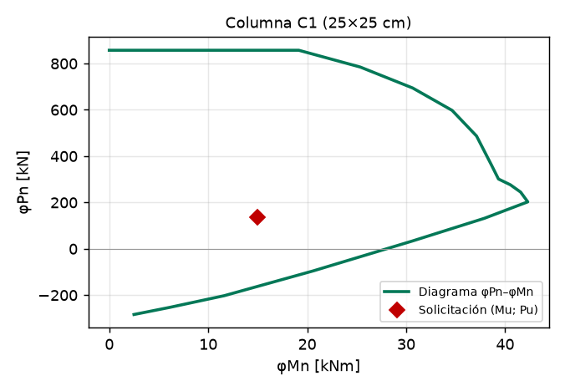
Figura: diagrama de interacción de la columna C1
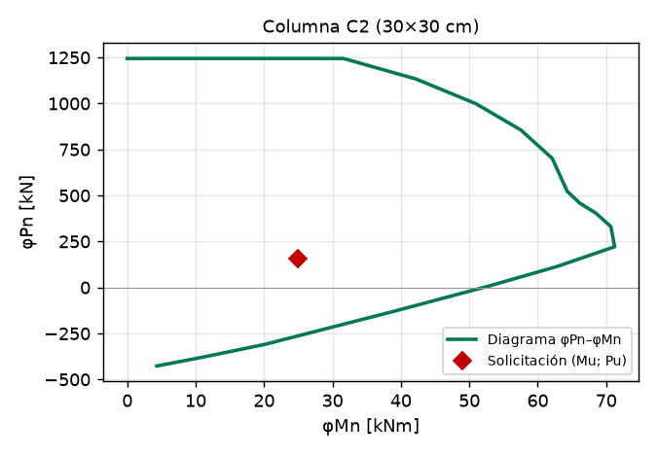
Figura: diagrama de interacción de la columna C2
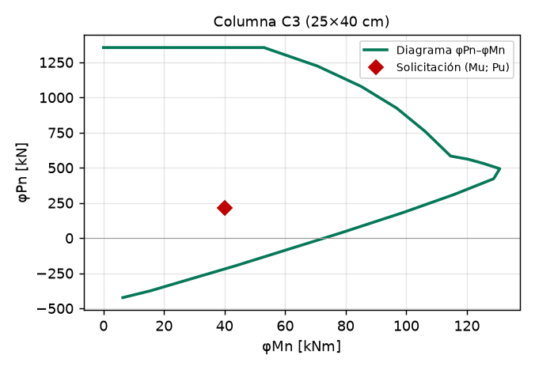
Figura: diagrama de interacción de la columna C3

9. Acción sísmica – método estático (INPRES-CIRSOC 103 Parte I)
Parámetro | Valor
Zona sísmica / tipo espectral / grupo | 4 / 2 / Grupo B (γr = 1,00)
Sistema estructural | 8 - Encadenada simple (ladrillo macizo) (R = 3,00; Cd = 2,30; Ωo = 2,50)
as / Ca / Cv | 0,35 g / 0,400 / 0,708
T1 / T2 / T3 | 0,142 / 0,708 / 13 s
Período aproximado Ta y adoptado T | 0,108 s / 0,108 s (T ≤ T2: meseta del espectro)
C calculado / C mínimo | 0,3333 / 0,1120
Coeficiente sísmico adoptado C | 0,3333
Peso sísmico W / Corte basal V0 = C·W | 732,9 kN / 244,3 kN

Pesos por nivel W = D + f1·L y distribución del corte basal [kN]:
Nivel | hk [m] | W losa/cubierta | W muros | W otros | W nivel | Fk | Vk
Nivel 1 (techo en vivienda de 1 planta) | 2,90 | 541,9 | 171,1 | 20,0 | 732,9 | 244,3 | 244,3

10. Distribución en planta, torsión y muros resistentes
Dato | Valor
Centro de masa XcM / YcM | 4,000 / 6,000 m
Centro de rigidez XcR / YcR | 4,000 / 5,000 m
Excentricidades estáticas ex / ey | 0,000 / 1,000 m
Excentricidad accidental | Media (5 %): eax = 0,400 m; eay = 0,600 m
Fuerza sísmica por dirección | F = 244,3 kN

Reparto en los elementos resistentes (R en kN/m; Vu = V directo + máx(0; Ft1; Ft2), en kN):
Elemento | Dir. | R [kN/m] | Dist. al CR [m] | V directo | Ft caso 1 | Ft caso 2 | V total
MX1 | X | 105.196 | -5,00 | 109,2 | -21,4 | -5,3 | 109,2
MX2 | X | 24.907 | 0,00 | 25,9 | 0,0 | 0,0 | 25,9
MX3 | X | 105.196 | 5,00 | 109,2 | 21,4 | 5,3 | 130,6
MY1 | Y | 136.179 | -4,00 | 106,2 | -5,5 | 5,5 | 111,7
MY2 | Y | 40.881 | 0,00 | 31,9 | 0,0 | -0,0 | 31,9
MY3 | Y | 136.179 | 4,00 | 106,2 | 5,5 | -5,5 | 111,7

Muros de mampostería – corte (Parte III): Vn = (f'v + 0,40·fo)·Ag ≤ 2·f'v·Ag; φ = 0,80.
Muro | Ag [m²] | N mín. [kN] | fo [MPa] | Vu [kN] | φVn [kN] | Vu/φVn | Verif.
MX1 | 1,44 | 120,0 | 0,083 | 109,2 | 257,3 | 0,42 | CUMPLE
MX2 | 0,54 | 48,0 | 0,089 | 25,9 | 97,4 | 0,27 | CUMPLE
MX3 | 1,44 | 120,0 | 0,083 | 130,6 | 257,3 | 0,51 | CUMPLE
MY1 | 1,80 | 160,0 | 0,089 | 111,7 | 324,8 | 0,34 | CUMPLE
MY2 | 0,72 | 64,0 | 0,089 | 31,9 | 129,9 | 0,25 | CUMPLE
MY3 | 1,80 | 160,0 | 0,089 | 111,7 | 324,8 | 0,34 | CUMPLE

11. Columnas en voladizo y componentes no estructurales
Columnas en voladizo (R = 2,50; C = 0,4000):
Columna | b×h [cm] | H [m] | Q1 [kN] | Fs1 [kN] | Fs2 [kN] | Mu [kNm] | φMn [kNm] | Verif.
CV1 | 20×20 | 2,50 | 10,0 | 4,00 | 1,00 | 11,25 | 11,70 | CUMPLE

Componentes no estructurales y equipos:
Componente | Wp [kN] | z [m] | ap | Rp | Ip | Cp | Fp [kN]
Tanque de agua | 5,0 | 2,9 | 2,50 | 3,00 | 1,00 | 1,000 | 5,00

12. Fundaciones
Cimientos corridos (cargas de servicio por metro de muro):
Muro | N [kN/m] | Ancho nec. [cm] | Ancho adopt. [cm] | Altura [cm] | σ [kPa] | α [°] | Verif.
M-ext | 17,2 | 33 | 60 | 70 | 44,0 | 73,3 | CUMPLE
M-int | 23,3 | 33 | 60 | 70 | 54,2 | 73,3 | CUMPLE

Bases aisladas: tensión del suelo (P servicio ≈ Pu/1,4):
Base | Pu [kN] | P serv. [kN] | B nec. [cm] | B adopt. [cm] | h [cm] | σ [kPa] | Verif.
Z1 | 135,0 | 96,4 | 88 | 150 | 40 | 62,8 | CUMPLE
Z2 | 156,7 | 111,9 | 95 | 190 | 45 | 51,4 | CUMPLE

Flexión, corte y punzonado (CIRSOC 201 cap. 15 y §11.12):
Base | qu neta [kPa] | Mu [kNm] | As req. [cm²] | As mín. [cm²] | Armadura | φMn [kNm] | Flexión | Corte | Punz.
Z1 | 60,0 | 17,6 | 1,49 | 10,80 | φ12 c/15,0 | 130,2 | CUMPLE | CUMPLE | CUMPLE
Z2 | 43,4 | 26,4 | 1,93 | 15,39 | φ12 c/12,0 | 238,7 | CUMPLE | CUMPLE | CUMPLE

13. Resumen de verificaciones
Módulo | Verificaciones | Cumple | No cumple | Revisar | Estado
Losas | 13 | 13 | 0 | 0 | CUMPLE
Vigas | 7 | 7 | 0 | 0 | CUMPLE
Viguetas pretensadas y correas de madera | 3 | 3 | 0 | 0 | CUMPLE
Columnas | 12 | 12 | 0 | 0 | CUMPLE
Muros (mampostería y tabiques) | 6 | 6 | 0 | 0 | CUMPLE
Fundaciones | 10 | 10 | 0 | 0 | CUMPLE
Columnas en voladizo | 1 | 1 | 0 | 0 | CUMPLE
Distribución sísmica (equilibrio) | 2 | 2 | 0 | 0 | CUMPLE
TOTAL | 54 | 54 | 0 | 0 | CUMPLE

14. Conclusiones
1. Se verificaron 54 condiciones de diseño: 54 cumplen, 0 no cumplen y 0 requieren revisión.
2. Las verificaciones implementadas se satisfacen con los datos cargados.
3. Acción sísmica: C = 0,333 y corte basal V0 = 244,3 kN para un peso sísmico W = 732,9 kN.
4. Alcance: no incluye viento, nieve, torsión en vigas, vigas T, losas en dos direcciones, análisis de pórticos ni detallado sismorresistente. Los resultados deben ser verificados por el profesional responsable.

